Задание

К микроконтроллеру нужно подключить светодиод и кнопку управления. Для подключения к микроконтроллеру AVR любых внешних устройств ис-пользуются порты ввода-вывода. Причем каждый такой порт способен работать либо на ввод, либо на вывод.

Цель работы – получить навыки разработки простейших программ путем разработки микропроцессорного устройство управления одним светодиодным индикатором при помощи одной кнопки. При нажатии кнопки светодиод должен зажечься, при отпускании – погаснуть

Описание компонентов

ATiny2313. Эта микросхема содержит два основных и один дополнительный порт ввода-вывода, имеет как восьмиразрядный, так и шестнадцатиразрядный таймер/счетчик. Имеет оптимальные размеры (20-выводной корпус).

Микроконтроллер имеет порт А, который включается только в особом режиме и будет рассматриваться в дальнейшем, и два основных порта ввода-вывода (порт В и порт D). Для управления светодиодом мы будем использо-вать младший разряд порта В (линия РВ.0), а для считывания информации с кнопки управления используем младший разряд порта D (линия PD.0).

R – резистор. В данной лабораторной работе использовался как токоограничивающий резистор. Он нужен для того, снижать силу поступающего тока на компонеты схемы.

C – конденсатор. Конденсатор — это маленький «аккумулятор», который быстро заряжается при наличии напряжения вокруг него и быстро разряжается обратно, когда напряжения недостаточно для удержания заряда. Используется для согласования кварцевого резонатора.

VD – светодиод. Светодиод

Q1 – кварцевый резонатор. прибор используются для построения высокодобротного резонансного элемента электронной схемы. Кварцевый резонатор обеспечивает работу встроенного тактового генератора.

S1 – кнопка. Используеся для включения и выключения светодиода.

Cхема

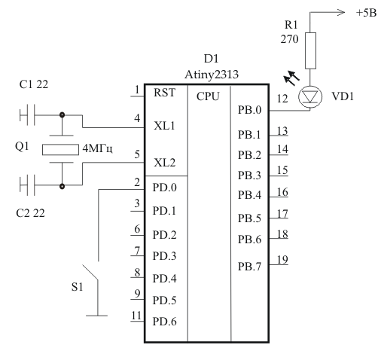

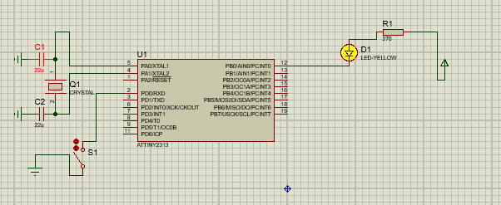

;------------------------- Псевдокоманды управления

.include "tn2313def.inc" ; Присоединение файла описаний

.list ; Включение листинга

.def temp = r16 ; Определение главного рабочего регистра

;------------------------- Начало программного кода

.cseg ; Выбор сегмента программного кода

.org 0 ; Установка текущего адреса на ноль

;-------------------------- Инициализация стека

ldi temp, RAMEND ; Выбор адреса вершины стека

out SPL, temp ; Запись его в регистр стека

;-------------------------- Инициализация портов ВВ

ldi temp, 0 ; Записываем 0 в регистр temp

out DDRD, temp ;Записываем этот 0 в DDRD (порт PD на ввод)

ldi temp, 0xFF ;Записываем число $FF в регистр temp

out DDRB, temp ; Записываем temp в DDRB (порт PB на вывод)

out PORTB, temp ; Записываем temp в PORTB (потушить светодиод)

out PORTD, temp ; Записываем temp в PORTD (включ. внутр. резист.)

;--------------------------- Инициализация компаратора

ldi temp, 0x80 ; Выключение компаратора

out ACSR, temp

;-------------------------- Основной цикл

main:in temp, PIND ; Читаем содержимое порта PD

out PORTB, temp ; Пересылаем в порт PB

rjmp main ; К началу цикла